# Qt项目交通灯系统分析报告

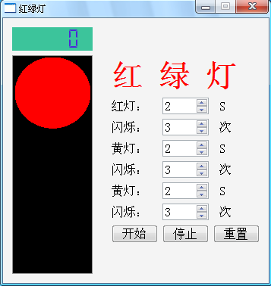

**一、关于红绿灯项目界面解说：**

**1.主窗口：**

主窗口（MainWin）继承QFrame,主窗口布局为QHBoxLayout。

**2.左窗口：**

左窗口（RGBLight[leftwin]）继承QWight，布局为QVBoxLayout。左窗口包括LCD显示器，和。分别起倒计时功能和切换各灯功能。

**3.右窗口：**

右窗口（RightWin）继承QWight，布局为QGridLayout。

**二、关于倒计时功能的说明：**

倒计时LCD即为QLCDNumber，在左窗口中，定义信号sendLcdNumber(int)和LcdDisplayNumber(int )，通过sendLcdNumber把计算好的时间发送到LcdDisplayNumber。让时间数值显示在QLCDNumber上，置于为什么切换灯色有新的时间显示，则是用了UpdateLcdFigure()，在它里面定义指针Qstate，用来接收发送信号的状态，哪一个状态机发送信号，它即返回哪个状态机，因此可用变量LcdCount来记录时间的变换，然后通过SendLcdNumber发送。关于如何过一秒数值自动减一，则是定义了Qtimer对象，然后设置初始值大小为一秒，如果超时，则调用UpdateLcdNumber()让LcdCount自减一，然后立即发送SendLcdNumber()，则立即更新。置于为什么会发送和接收，那么则是在主窗体中使用信号sendLcdNumber(int)和槽LcdDIsplayNumber(int)，即：connect(leftWin,SIGNAL(sendLcdNumber(int)),leftWin,SLOT(LcdDisplayNumber(int)));，发送者为leftWin接受者还是它自己，这样就能做到实时更新。

**三、关于左右窗口通信**

关于左右窗口通信，其中主窗口作为桥梁，右窗口主要添加事件：开始、停止、重置。获取用户数据的是：QSpinBox。在右窗口中，分别定义信号：开始状态机startStateMachine(int , int , int,int ,int ,int, int);、终止状态机stopStateMachine()。同时也对应右窗口槽startMachine()、stopMachine()，左窗口槽slotStartMachine(int , int , int , int ,int ,int, int)，slotStopMachine()。那么在MainWin中可以这么做：

//开始状态机

connect(rightwindow,SIGNAL(startStateMachine(int,int,int,int ,int ,int,int)),

leftWin,SLOT(slotStartMachine(int,int,int,int ,int ,int,int)))

//停止状态机

connect(rightwindow ,SIGNAL(stopStateMachine()) ,

leftWin, SLOT(slotStopMachine()));

***四、流程图***